Espectro de Frecuencia

Espectro de Frecuencia
Consiste en representar la señal en función de cómo varíe su amplitud con respecto a la frecuencia. La magnitud física que representa la amplitud dependerá de la naturaleza de la señal, por ejemplo, en las señales eléctricas puede ser voltaje (V voltios), intensidad (I amperios) o potencia (P watios). La frecuencia se mide en Hz, KHz, MHz, etc. A la representación de una señal en el dominio de la frecuencia se le denomina también espectro frecuencial de la señal.

Espectro de Señales Sinusoidales
Por su naturaleza las señales sinusoidales están determinadas por la frecuencia a la que se repite la señal. Por tanto, la representación de su espectro de frecuencias es directa y producen siempre espectros frecuenciales discretos.
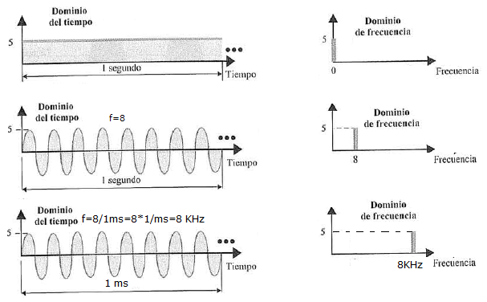
Ejemplo. Espectros de señales.
*Nota. A los valores de frecuencia 0 se le denomina componentes de corriente continua (DC) de la señal.

Ancho de Banda de la Señal
Se denomina ancho de banda (H ó BandWidth) a la diferencia entre la frecuencia máxima y mínima de la señal. El ancho de banda de una señal nos da una idea de la velocidad con la que la señal puede cambiar de estado.
H = f_{max}-f_{min}
Ejemplo. Ancho de banda de una señal sinusoidal de T=0,5 ms
f=1/T=1/0,5 ms=1/0,5*1/ms=2 KHz
H=fmax-fmin=2 KHz – 0 = 2 KHz

Espectro de Señales No Sinusoidales
Las señales periódicas tienen frecuencia, ¿pero y las demás señales? El francés Jean Baptiste Joseph Fourier desarrolló una serie de principios matemáticos y físicos (Desarrollo en Serie de Fourier y Transformada de Fourier) que relacionaban las señales periódicas y aperiódicas. A través de estos principios expresó que cualquier señal se puede representar como suma de un número más o menos grande (incluso infinito) de señales sinusoidales, es decir, periódicas.
•Video. Fourier.
¿Para qué nos puede servir este principio? La respuesta es porque las señales sinusoidales se pueden analizar no solo en el dominio del tiempo sino también ,como hemos visto, en el domino de la frecuencia. Este dominio es muy importante porque permite realizar operaciones como:
- Filtrar y eliminar el ruido.
- Filtrar la señal para adecuarla a las propiedades del medio.
- Calcular la velocidad máxima de modulación (V_{mps}) de la señal.
- Calcular la velocidad máxima de transmisión digital (V_{bps}) de la señal.
¿Pero cómo saber el ancho de banda de una señal no sinusoidal? Para ello, hay que aplicar las técnicas de Fourier y trasladar la señal del dominio del tiempo al dominio de la frecuencia.

Señales periódicas o no limitadas en tiempo.
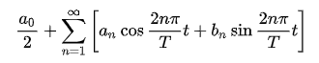
Usando la técnica del desarrollo en series de Fourier se puede representar señales periódicas como suma discreta de señales sinusoidales cada una de ellas con una amplitud y frecuencia determinada. El resultado es una señal de espectro frecuencial discreto.
Ejemplo 1. Tren de pulsos digitales.
El tren de pulsos digitales es una señal periódica no limitada en el tiempo.

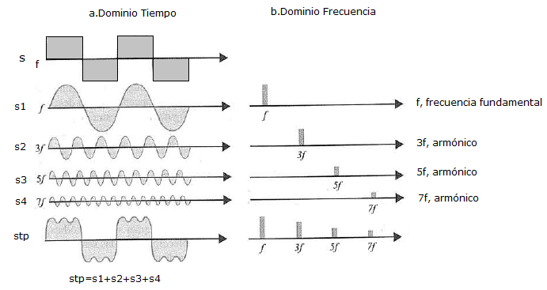
En el ejemplo, para calcular la señal s como suma de sinusoidales se han utilizado las sinusoidales s1, s2, s3 y s4 cada una de ellas con una frecuencia y amplitud determinadas dando como resultado la señal stp. Si hubiésemos sumado más sinusoidales (posiblemente infinitas) stp sería prácticamente igual a s. Como se ve en la imagen el espectro frecuencial de stp, y por tanto de s, está formado por la suma de los espectros frecuenciales de s1, s2, s3 y s4. Por tanto, el ancho de banda de s se puede calcular como:
H=f_{max}-f_{min}=7f-f
Si la frecuencia inicial (frecuencia fundamental) de la onda digital hubiera sido f=4KHz su ancho de banda sería
H=7*4KHz-4KHz=28KHz-4KHz=24KHz

Señales no periódicas o limitadas en tiempo.
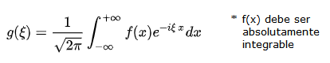
Usando la técnica de la Transformada de Fourier se puede representar señales no periódicas como suma continua de señales sinusoidales cada una de ellas con una amplitud y frecuencia determinada. El resultado es una señal de espectro frecuencial continuo.

Ejemplo 2. Pulso digital.
Los pulsos digitales son limitados en el tiempo.
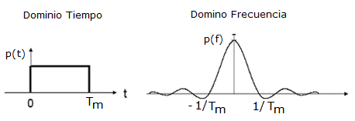
En este ejemplo, podemos observar que el espectro de frecuencias que le corresponde a un pulso digital de duración T_{m} sería infinito. Sin embargo, la mayor parte de la energía de la señal se concentra en él lóbulo central entre -1/T_{m} y 1/T_{m}. Por tanto, podemos calcular el ancho de banda necesario para transmitir el pulso como:
H_{pulso}=f_{max}-f_{min}=1/T_{m}-(-1/T_{m})= 1/T_{m}+1/T_{m}=2*1/T_{m}=2*V_{mps}
Analicemos que ocurre con H si la señal transporta un bit por baudio (b=1, T_{b}=T_{m})
T_{m} | V_{mps}=1/T_{m} | V_{bps}=V_{mps}*b | H=2*V_{mps}
0.25 ms | 1/0.25*1/ms=4Kmps | 4 Kbps | 2*4Kmps = 8KHz
0,25 µs | 1/0.25*1/µs =4Mmps | 4 Mbps | 2*4Mmps = 8MHz
0,25 ns | 1/0.25*1/ns =4Gmps | 4 Gbps | 2*4Gmps = 8GHz
→ 0 s | 1/0*1/s → ∞ bms | ∞ bps | 2*∞ mps → ∞ Hz
Deducimos:
T_{m} y T_{b} pequeños → V_{mps} y V_{bps} grandes → H grandes
Existe una relación entre V_{mps}, V_{bps} y H, por eso, en ocasiones se confunden dichos términos y se termina pensando que V_{mps}, V_{bps} y H son sinónimos.

Ancho de Banda del Medio
Una de las características de los medios de transmisión es el ancho de banda máximo que son capaces de transmitir. Por un medio de ancho de banda H se pueden transmitir señales de ancho de banda menor o igual que H, ya que, de otro modo la señal sufrirá distorsiones y el receptor no interpretará la señal correctamente. Como no existen medios de transmisión de ancho de banda infinito en la práctica bastará con transmitir el denominado ancho de banda significativo. Este ancho de banda se calcula con las frecuencias de mayor valor de amplitud que al ser más energéticas representan mejor a la señal en el tiempo. El ancho de banda significativo suele calcularse como el rango de frecuencias que el medio puede asumir sin perder la mitad de la potencia de la señal (atenuación 3 dB).
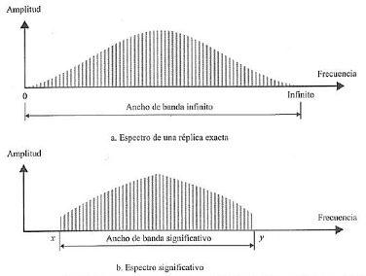
Algunos anchos de banda (H) para medios comúnmente utilizados en telecomunicaciones son:
Tecnología | H nominal
Plain Old Telephone Line (POT) | 3 KHz
ADSL2plus | 2.2 MHz
Wifi 802.11g | 20 MHz
Wifi 802.11n | 40 MHz
Wifi 802.11ac | 160 MHz
UTP Cat 5e | 100 MHz
UTP Cat 6 | 250 MHz
UTP Cat 6a | 500 MHz
Coaxial RG-400 | 31.5 GHz
Fibra óptica | 9.9 PHz

Filtrado de la señal
Como hemos comentado anteriormente una de las utilidades de trabajar en frecuencia es que podemos filtrar (eliminar) aquellas frecuencias de la señal que no nos interesen, por ejemplo, las frecuencias relativas al ruido, o aquellas que no “caben” en el medio porque sobrepasan su ancho de banda nominal. Los filtros suelen implementarse como circuitos electrónicos que impiden el paso de las frecuencias no deseadas. Existen varios tipos de filtros.
- Paso Baja. Solo deja pasar las frecuencias por debajo de f_{corte}
- Paso Alta. Solo deja pasar las frecuencias por encima de f_{corte}
- Paso Banda. Solo deja pasar las frecuencias entre f_{corte-min} y f_{corte-max}
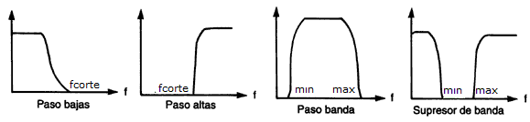
- Supresor Banda. No deja pasar la frecuencias entre f_{corte-min} y f_{corte-max}.

